Ponedjeljak, 7. 2. 2022.
1. sat Hrvatski jezik
Analiza pisane provjere
Slovo G – obrada

Uvodni dio
Pogledaj galeriju slika, imenuj što se na slikama nalazi: Slovo G | Pčelica početnica 2. dio (e-sfera.hr)
Koji glas je zajednički svim stvarima na slikama?
Danas ćeš se upoznati s glasom i slovom G g.

Glavni dio
Pročitaj pjesmu na 50. stranici početnice.
U kojim se još riječima čuje glas G g? Znaš li još koju riječ u kojoj je glas G g?

TRAŽIM GLAS – imenuj sličice, rastavi riječ na slogove. Pokazuj za svaki glas jedan prst. Odredi je li glas na početku, u sredini ili na kraju riječi.
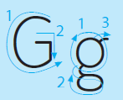 Pogledaj kako se piše veliko i malo tiskano slovo G g.
Kakva je razlika između velikog i malog tiskanog slova G g?
Piši slovo G g po zraku i stolu.
TRAŽIM SLOVO – u početnici pronađi u riječima slovo G g i odredi gdje se u riječi nalazi glas G g.
Pogledaj slike, imenuj što je na slikama i odredi gdje u riječi se nalazi glas G g: https://www.e-sfera.hr/dodatni-digitalni-sadrzaji/aa7a5ddc-62eb-4c5a-80d8-c759474dc78b
Pogledaj kako pravilno napisati veliko i malo tiskano slovo G g: https://www.e-sfera.hr/dodatni-digitalni-sadrzaji/aa7a5ddc-62eb-4c5a-80d8-c759474dc78b/
PIŠEM SLOVA: Pogledaj kako smještamo veliko i malo tiskano slovo G g u crtovlje tvoje pisanke.
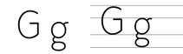

Ispiši dva retka u svojoj početnici na 50. stranici. A zatim dva retka u svoju pisanku.
Pazi kako držiš olovku, budi uredan/uredna!
Pročitaj riječi i rečenice u početnici na 51. stranici.

Gdje su Gordan i Gordana? Što djeca rade? Gdje se nalaze golub i golubica? Što rade golub i golubica? Tko je gladan? Tko će pomoći golubu?

Riješi 7. i 8. zadatak u početnici na 51. stranici.

VJEŽBANJE
Odgovori na pitanja u pisanku velikim tiskanim slovima.
GDJE SU GOLUB I GOLUBICA?
TKO JE GLADAN?

Pazi da na pitanja odgovoriš punom rečenicom. Ne zaboravi rečenični znak!

Završni dio

Nacrtaj goluba i golubicu na grani. Napiši rečenicu o tome što crtež predstavlja.

Samoprocjena:
Podigni palac visoko u zrak ako si naučio/naučila pisati slovo G g te si ispunio/ispunila sve zadatke koji su ti zadani.
Podigni u vodoravni položaj ako si naučio/naučila pisati slovo G g, ali trebaš još vježbati pisanje kako bi bilo urednije.
Palac ne podiži ako smatraš da si se trebao/trebala više potruditi.
2. sat Matematika

Broj 8 ( osam) – obrada

UVODNI DIO
- Za početak broji od 0 do 7.
- Sada broji od 7 do 0.
- Otvori udžbenik na 82. stranici i riješi zadatke pod naslovom ZNAM.
- Koji ćemo broj pridružiti skupu od 8 članova? (8)
- Danas ćemo učiti čitati i pisati broj osam, brojiti i računati do osam.

SREDIŠNJI DIO
- Promotri ilustraciju u udžbeniku na 82. stranici. Sviđa li ti se prikazana rođendanska proslava?
Čega sve na ilustraciji ima osam
- Promotri skup ispod ilustracije. Koji je broj pridružen tom skupu? Zašto? (Broj 8, skup
ima 8 članova.)

- Promotri i opiši brojku 8, izgovori brojevnu riječ OSAM, ponovno pročitaj riječ.

- Broj 8 se na brojevnoj crti nalazi se iza broja 7, broj 7 nastaje kad broju 7 pribrojimo broj 1.

- Na prezentaciji si vidio/ vidjela kako se piše brojka 8. Napiši 8 prstom po zraku i u prvom redu matematičke bilježnice.
- Sada u bilježnicu nacrtaj skup od 8 članova. Pridruži mu odgovarajući broj.

- Na glas broji od 1 do 8 i od 8 do 1 i u bilježnicu napiši te nizove brojeva.

- Pročitaj i promotri zapise na dnu 82. str. i uz pomoć olovaka ili bojica rastavi skup od 8 članova na tri skupa. Zapiši to kao zbrajanje triju pribrojnika.

Npr.
8 = 3 + 2 + 3
- Kako još možeš rastaviti broj 8?

Ponovimo:
Koji broj se na brojevnoj crti nalazi iza broja 7?Je li broj 8 veći ili manji od broja 7? Za koliko je broj 8 veći od broja 7?

- Riješi zadatke na 83. stranici u udžbeniku.

ZAVRŠNI DIO
- Plan ploče:
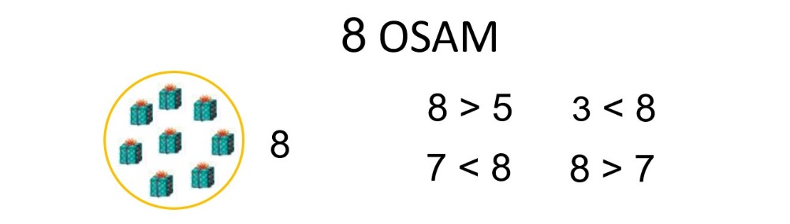

- Domaća zadaća – zbirka zadataka Moj sretni broj 70. stranica

- Provježbaj, otvori poveznicu:
https://www.e-sfera.hr/dodatni-digitalni-sadrzaji/a5cd454b-6828-4171-924c-0eec9dd18bf9/ (primijeni znanje)

3. sat Tjelesna i zdravstvena kultura
HRT 3 – Škola na trećem

